Боец невидимого фронта
Можно бесконечно долго размышлять о кровопролитной Великой Отечественной войне. Можно написать, что она шла долгие три года, десять месяцев и семнадцать дней, что погибли десятки миллионов людей, что разрушилось не меньшее количество судеб. Но это всего лишь факты, голые факты. Люди забывают, что бесчисленное множество погибших – это чьи-то дети, сыновья, отцы, матери, сестры... Погибать – погибать молодым – это жестоко, но, наверное, труднее выжившим. Оставшимся без отцов. Без матерей. Без сестер и братьев. Это уже не голые факты, это реальные люди, многие из которых во время войны бились за свою Родину не только на полях сражений.
Тяжела жизнь на фронте, но не менее она сложна в тылу. Поэтому сегодня я хочу рассказать вам про одну из женщин-бойцов. Нет, она не воевала, не держала в руках оружие, не приходилось ей и убивать кого-то. Но она боролась так же, как боролись солдаты на фронте. Она была бойцом невидимого фронта – бойцом тыла. О таких писал поэт Михаил Исаковский в своем стихотворении «Русской женщине»:
(…)И ты со своею судьбою
Осталась один на один.

Один на один со слезами,
С несжатыми в поле хлебами
Ты встретила эту войну.
И все – без конца и без счета -
Печали, труды и заботы
Пришлись на тебя на одну.

Одной тебе – волей-неволей –
А надо повсюду поспеть;
Одна ты и дома и в поле,
Одной тебе плакать и петь(…)

(…)Ты шла, затаив свое горе,
Суровым путем трудовым.
Весь фронт, что от моря до моря,
Кормила ты хлебом своим

Моя прабабушка, Шарафутдинова Минзифа Фасхутдиновна, родилась третьего марта тысяча девятьсот четырнадцатого года, в местечке Голуб, что в России. Шел семнадцатый год, они с родителями решили переехать в другое, более спокойное место, ведь шла революция.
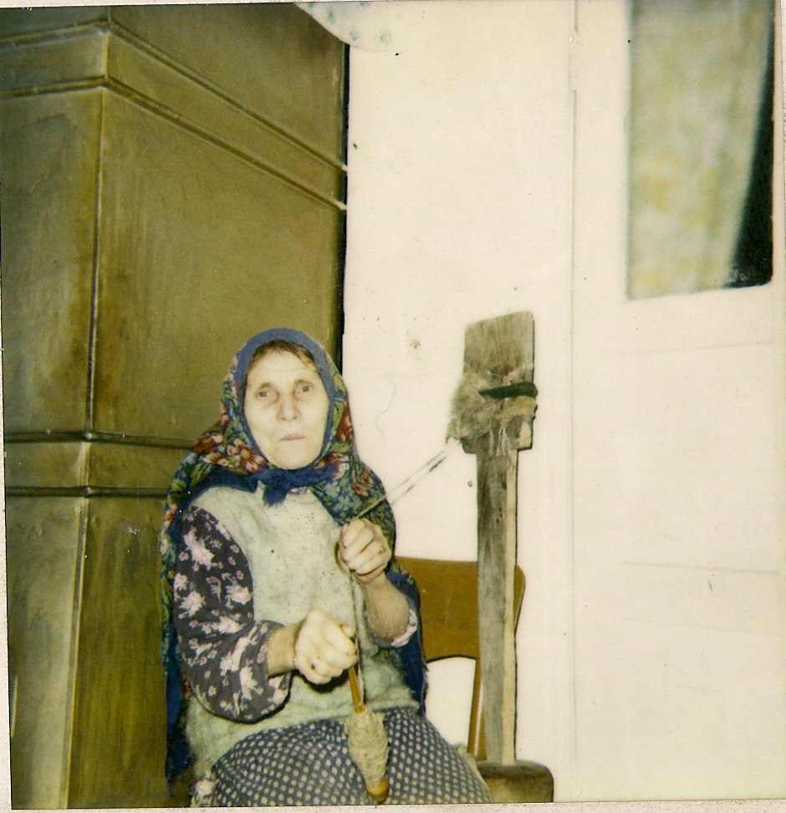
Проезжали одну деревню, вторую, третью... Но нигде не хотели принимать чужаков. Наконец, они остановились в селении под названием Уфимка. Их жизнь нельзя назвать легкой. В семье прабабушки было семнадцать детей, но страшный недуг того времени – оспа, убивал ее братьев и сестер. Огромным ударом для маленькой Минзифы стала смерть ее любимой четырнадцатилетней сестры...
Учеба давалась ей легко, из первого класса удалось перескочить сразу в четвертый, и уже тогда она умела читать по-арабски, затем изучала латынь. Русского языка она почти не знала, потому что училась в национальной школе, но каким-то образом сумела научиться разговаривать и писать на нем, просто запоминая слова.
Когда ей исполнилось восемнадцать лет, Минзифа вышла замуж за моего прадеда. Она родила ему двоих детей. Не успел родиться третий ребенок, как пришла страшная весть. Началась война. Мужа ее забрали в трудовую армию. Но времени горевать об этом не оставалось. На хрупкие женские плечи легла великая ответственность – прокормить троих детей и себя, при этом не захворать от тяжелого ежедневного труда. Земля, на которой стоял ее дом, оказалась неплодородной, урожай был бедным. Часто Минзифе и детям приходилось есть отходный картофель и морковь, траву, а то и вовсе оставаться голодными. Без работы Минзифа не сидела ни минуты. Плела лапти, катала валенки, шила платья, сумки. Сеяла лён, сама же его собирала, обрабатывала и собственноручно шила полотенца. Наверное, вы знаете, что для того времени такая роскошь, как полотенца или одеяла, была большой редкостью. Постелью им служила солома, а одеялом, сделанным из отходного материала, – льняные половики.
Часто, бессонными ночами, укрывшись колючим льняным половиком, она думала. Про свою мертвую четырнадцатилетнюю сестру, про своих двух братьев, погибших в сражениях под Смоленском, про фотографию брата, пришедшую вместе с похоронкой, со следами крови на ней, про своего любимого, о котором ничего не было известно, и она даже не знала, жив он или нет... И лишь ночью, в тишине, пока дети спали, она позволяла себе поплакать. Всего одна горючая слеза, а затем другая скатывалась по уже испещренному морщинами лицу, унося в себе все горести и сожаления, всю боль утраты и отчаяние.
Но вот наступал новый день, и Минзифе приходилось снова вставать и идти работать. Во время войны ее главной обязанностью было рубить дрова и подбрасывать их в котел, для трактора (вместо бензина тогда использовалась древесина). Вот так встанет, бывает, по утру, часов в пять, оденется потеплее и уходит в лес, дрова пилить. До позднего вечера пилит, а на следующий день уже другая работа для нее припасена: надо ехать в поле, на сенокос. Время такое было, не побездельничаешь, надо суточную норму выполнять. Сказали тебе – семьдесят центнеров сена, коси семьдесят центнеров. Вручную. А совхоз не давал им и дня для того, чтобы косить сено для своих нужд, они это делали ночью. Усталые до невозможности, но делали.
«Снег. На моих ногах лапти. Пока я работала, они порвались, с босыми ногами сено косила. А на улице холодно ужасно, зуб на зуб не попадает. А что делать? Животину кормить надо, не погибать же им», - рассказывала Минзифа.
Она и сторожем работала, и в садике поваром была. Сварит суп для детишек, те едят, улыбаются, а Минзифе в радость видеть сытых и счастливых ребят.
Уже после войны, когда бабушка ездила продавать на рынок картофель, спрашивали у нее: «Сладкая картошка?», а та отвечала: «Нет, нет, не сладкая, только из подполья», - так и распродавала весь свой товар. А рядом стоящие женщины только диву дивятся, как у нее так быстро все получилось!
Во время войны такой «работы» она себе позволить не могла, еле-еле для себя картошки хватало, не то, чтобы продавать! Были у нее и так называемые «трудодни», когда работаешь на благо совхоза, а тебе за это дают вознаграждение. Но тут все было не так просто, как кажется на первый взгляд. К примеру, сеял ты пшеницу, работал днями и ночами, но тебе не повезло, и урожай в этом году вышел плохим. Тут уж, как говорится, ничего не попишешь. Вместо обещанного мешка пшеницы тебе дают только половину. А ты попробуй, проживи на полмешка. А ведь и сказать ничего не сможешь, приходится с этим мириться. Прабабушка была сильной духом, и все терпела, потому что в те годы самым главным было для людей Советского Союза – это победа в войне, ставшей священной. Как в песне Булата Окуджавы:
(...) Горит и кружится планета,
Над нашей родиною дым,
И, значит, нам нужна одна победа
Одна на всех - мы за ценой не постоим (...)
Но прошла война, живым приехал муж обратно к детям, к жене. Все вернулось на круги своя. Зарабатывали себе на жизнь тем, что катали валенки, а мой прадедушка был печником. Слава о его печах уходила далеко за пределы родной деревни. Построенная им русская печь у нас дома стоит до сих пор и служит верой и правдой, а ведь прошло более пятидесяти лет!
Сильная духом в молодости, бабушка оставалась такой до глубокой старости.
Внук, Вахит, вспоминает:
«Бабуля бойкой была, везде успевала. В девяносто втором году, когда в Казанке мечеть строили, надо было рабочих кормить. А женщины ничего не успевали. Так бабушка весь день суетилась, кормила всех, хотя людей много было. Все еще так удивлялись: “Неужели это Минзифа там бегает? Вроде бы и ростом маленькая, всего метр пятьдесят, а за десятерых трудилась. И не скажешь, что восьмой десяток пошел!”».
Прабабушка прошла войну, став бойцом невидимого фронта, вырастила детей, поставила их на ноги. Старший сын живет в родной деревне Казанке, одна дочь живет в Ростове-на-Дону, а другая – в Екатеринбурге. Все внуки и правнуки образованные, обеспеченные. Умерла Минзифа в тысяча девятьсот девяносто шестом году, в возрасте восьмидесяти двух лет, прожив достойную жизнь.
К сожалению, я никогда не видела вживую свою прабабушку, только на фотографиях, и слышала о ней только из воспоминаний дедушки, ее сына. Но часто, слушая эти рассказы, я представляла себе эту сильную женщину и думала, что хочу быть похожей на нее.
(...) За все ты бралася без страха.
И, как в поговорке какой,
Была ты и пряхой и ткахой,
Умела-иглой и пилой.
Рубила, возила, копала -
Да разве всего перечтешь?
А в письмах на фронт уверяла,
Что, будто б, отлично живешь (...)

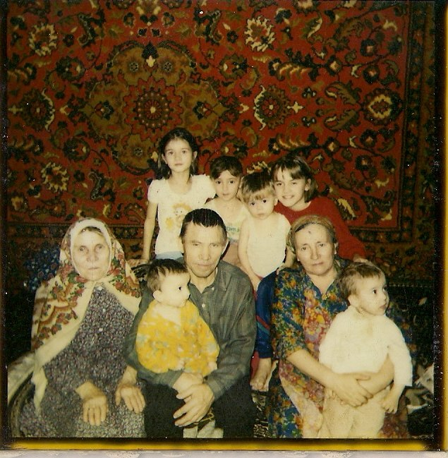
Моя прабабушка, Шарафутдинова Минзифа Фасхутдиновна в окружении детей и внуков

Литературная номинация
Ф.И.О. Бикмулина Гульшат Вахитовна
Руководитель Янченко Людмила Николаевна заведующая сельской библиотекой
«Боец невидимого фронта», 2014 год

